Отметить числа от 1 до 36:
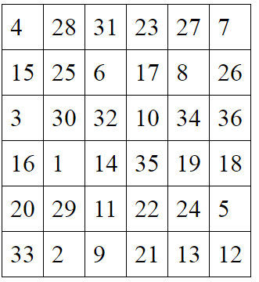
Нарисовать 5 раз треугольник, круг 4 раза.

Расшифровать таблицу:
Подобрать пару к слову по аналогии
Пример: Синица-Птица
- Яблоко 6) Корова
- Венера 7) Пчела
- Револьвер 8) Кобра
- Кастрюля 9) Малина
- Квадрат 10) Ока
Пример: Овца – стадо
- Слово – 6) Рыба -
- Волк – 7) Песчинка -
- Капля – 8) Человек -
- Дом – 9) Дерево -
- Пшеница - 10) Оса -
Написать 10 названий растений:

